**TRƯỜNG ĐẠI HỌC CÔNG NGHỆ THÔNG TIN  
ĐẠI HỌC QUỐC GIA TP.HCM**

**BÁO CÁO ĐỒ ÁN**

**MÔN HỌC: NHẬP MÔN CÔNG NGHỆ PHẦN MỀM**

**ĐỀ TÀI**

**PHẦN MỀM QUẢN LÝ GARA Ô TÔ**

**Giảng viên hướng dẫn:** ThsĐặng Việt Dũng

**Sinh viên thực hiện :** 22520462 – Lê Huy Hoàng 22520570 – Phạm Nhật Huy  
 22520596 – Lê Minh Kha  
 22520783 – Nguyễn Thị Tuyết Loan  
 22521160 – Hồ Thị Bích Phượng

**Lớp :** SE104.027

**Thành phố Hồ Chí Minh, ngày 15 tháng 04 năm 2024**

**LỜI MỞ ĐẦU** 5

**CHƯƠNG 1: TỔNG QUAN** 6

**1.** **Khảo sát hiện trạng:** 6

**2.** **Giới thiệu “Phần mềm quản lý gara ô tô”:** 7

**2.1.** ***Mục tiêu****:* 7

***2.2.*** ***Kiến trúc phần mềm và công nghệ sử dụng:*** 7

*a)* Kiến trúc phần mềm: 7

b) Công nghệ sử dụng: 8

**CHƯƠNG 2: MÔ HÌNH THIẾT KẾ HỆ THỐNG** 10

**1.** **Mô hình use-case của hệ thống:** 10

**2.** **Sơ đồ dòng dữ liệu (DFD – Data Flow Diagram):** 10

***2.1.*** **Xử lý tiếp nhận bảo trì xe:** 10

***2.1.1.*** ***Biểu mẫu:*** 10

***2.1.2.*** ***Sơ đồ:*** 11

***2.1.3.*** ***Mô tả các luồng sự kiện:*** 11

***2.1.4.*** ***Thuật toán*** 11

***2.2.*** **Xử lý lập phiếu sửa chữa:** 11

***2.2.1.*** ***Biểu mẫu:*** 12

***2.2.2.*** **Sơ đồ luồng:** 12

***2.2.3.*** ***Mô tả các luồng sự kiện:*** 12

***2.2.4.*** ***Thuật toán:*** 12

***2.3.*** **Xử lý tra cứu xe:** 13

***2.3.1.*** ***Biểu mẫu:*** 13

***2.3.2.*** ***Sơ đồ luồng:*** 13

***2.3.3.*** ***Mô tả các luồng sự kiện:*** 13

***2.3.4.*** **Thuật toán:** 13

***2.4.*** **Xử lý lập phiếu thu tiền:** 14

***2.4.1.*** ***Biểu mẫu:*** 14

***2.4.2.*** ***Sơ đồ luồng:*** 14

***2.4.3.*** ***Mô tả các luồng:*** 14

***2.4.4.*** ***Thuật toán:*** 14

***2.5.*** ***Xử lý yêu cầu lập báo cáo tháng:*** 15

***2.5.1.*** ***Xử lý yêu cầu lập báo cáo doanh thu hàng tháng:*** 15

***2.5.1.1.*** ***Biểu mẫu:*** 15

***2.5.1.2.*** ***Sơ đồ luồng:*** 15

***2.5.1.3.*** ***Mô tả luồng:*** 15

***2.5.1.4.*** ***Thuật toán:*** 16

***2.5.2.*** ***Xử lý yêu cầu lập báo cáo hàng tồn hàng tháng:*** 16

***2.5.2.1.*** ***Biểu mẫu:*** 16

***2.5.2.2.*** ***Sơ đồ luồng:*** 16

***2.5.2.3.*** ***Mô tả các luồng:*** 17

***2.5.2.4.*** ***Thuật toán:*** 17

**3.** **Cơ sở dữ liệu:** 17

***a)*** ***Car-gara****:* 17

***b)*** ***Staff-position*:** 18

**c)** ***Staffs****:* 18

***d)*** ***Accounts:*** 18

*c)* ***Customers****:* 19

***e)*** ***Customer-Details****:* 19

***f)*** ***Car-brands:*** 19

***g)*** ***Brand-details:*** 19

***h)*** ***Reception-forms:*** 20

***i)*** ***Car-components:*** 20

***j)*** ***Component-details:*** 20

***k)*** ***Good-received-notes:*** 20

**l)** ***Suppliers:*** 21

**m)** ***GRN-Details:*** 21

***n)*** ***Gara-quantity-rules:*** 21

**o)** ***Repair-payment-bill:*** 22

***p)*** ***Repair-payment-details:*** 22

**q)** ***Inventory-management:*** 22

**r)** ***Beginning-Inventory:*** 22

***s)*** ***Ending-Inventory:*** 23

***t)*** ***Incurred-Costs:*** 23

***u)*** ***Revenue:*** 23

***v)*** ***Revenue-Details:*** 24

**CHƯƠNG 3: THIẾT KẾ GIAO DIỆN** 24

**1.** **Tổng quan về danh sách các màn hình:** 24

**2.** **Sơ đồ liên kết các màn hình:** 26

**3.** **Mô tả cụ thể giao diện trên hệ thống:** 26

**CHƯƠNG 4: CÀI ĐẶT VÀ THỬ NGHIỆM** 27

**CHƯƠNG 5: ĐÁNH GIÁ VÀ ĐỊNH HƯỚNG PHÁT TRIỂN CỦA PHẦN MỀM** 28

**1.** **Đánh giá:** 28

**1.1.** **Ưu điểm:** 28

**1.2.** **Nhược điểm:** 28

**2.** **Định hướng phát triển cho phần mềm trong tương lai:** 28

**CHƯƠNG 6: PHÂN CÔNG CÔNG VIỆC TRONG NHÓM** 29

**CHƯƠNG 7: TÀI LIỆU THAM KHẢO** 29

# **LỜI MỞ ĐẦU**

Trong thế kỷ XXI, ngành công nghiệp ô tô đang phát triển mạnh mẽ với sự tăng trưởng đáng kể về số lượng xe sản xuất và tiêu thụ trên toàn thế giới. Tuy nhiên, sự phát triển này cũng mang tới nhiều thách thức đặc biệt là về mặt quản lý và điều hành. Một trong những vấn đề nổi bật nhất là việc quản lý hiệu quả các cơ sở dịch vụ, gara ô tô, nhằm đáp ứng nhu cầu ngày càng cao của khách hàng về chất lượng dịch vụ và chi phí.

Gara ô tô không chỉ là nơi để sửa chữa và bảo dưỡng xe hơi mà còn là trung tâm phục vụ khách hàng, nơi họ tìm kiếm sự tin cậy, chuyên nghiệp và sự hài lòng. Do đó, việc quản lý hiệu quả các hoạt động tại gara trở nên vô cùng quan trọng. Tuy nhiên, với quy mô lớn và đa dạng hóa dịch vụ, việc quản lý thủ công trở nên khó khăn và kém hiệu quả.

Nắm bắt được nhu cầu và thách thức này, nhóm chúng em đề xuất một giải pháp phần mềm quản lý gara ô tô. Phần mềm này cải thiện quy trình quản lý và điều hành tại các gara ô tô bằng cách cung cấp một hệ thống dễ sử dụng và hiệu quả, giúp nâng cao chất lượng dịch vụ, giảm thiểu thời gian chờ đợi và chi phí cho khách hàng đồng thời tăng cường khả năng cạnh tranh cho doanh nghiệp. Hy vọng rằng, với sự hỗ trợ của phần mềm này, các cơ sở dịch vụ ô tô sẽ có thể tận dụng tối đa nguồn lực, nâng cao chất lượng dịch vụ và tạo ra trải nghiệm tốt nhất cho khách hàng.

Cuối cùng, nhóm chúng em xin gửi lời cảm ơn thầy Đặng Việt Dũng vì đã luôn hỗ trợ cho nhóm chúng em trong suốt quá trình xây dựng đồ án. Sự hướng dẫn, chỉ bảo của thầy không chỉ giúp chúng em nắm bắt kiến thức chuyên môn mà còn hình thành nên thái độ học tập và sự sáng tạo của các thành viên.

Trân trọng.

***Nhóm sinh viên thực hiện:***

Lê Huy Hoàng Phạm Nhật Huy  
 Lê Minh Kha  
 Nguyễn Thị Tuyết Loan  
 Hồ Thị Bích Phượng

# **CHƯƠNG 1: TỔNG QUAN**

1. **Khảo sát hiện trạng:**

* Trong thời đại ngày nay, ngành công nghiệp ô tô đang chứng kiến những thay đổi nhanh chóng không chỉ về mặt công nghệ sản xuất mà còn về cách thức quản lý và vận hành các cơ sở dịch vụ, đặc biệt là các gara ô tô. Tuy nhiên, việc quản lý gara ô tô vẫn còn đối mặt với nhiều thách thức, phản ánh qua một số hiện trạng chính.
  + *Quản lý thủ công và thiếu minh bạch*: Nhiều gara ô tô vẫn sử dụng phương pháp quản lý dựa trên kinh nghiệm và giao tiếp cá nhân, thiếu hệ thống hóa và minh bạch. Điều này tạo ra khó khăn trong việc theo dõi và quản lý hiệu suất làm việc, cũng như trong việc đảm bảo chất lượng dịch vụ cho khách hàng.
  + *Khả năng tiếp cận công nghệ hạn chế*: Một số gara ô tô, đặc biệt là những cửa hàng nhỏ lẻ, còn khó khăn trong việc tiếp cận và áp dụng công nghệ tiên tiến. Việc này hạn chế khả năng cải tiến quy trình làm việc, tăng hiệu suất và nâng cao chất lượng dịch vụ.
  + *Chức năng quản lý chưa đầy đủ:* Các hệ thống quản lý gara ô tô hiện nay thường chỉ tập trung vào một số chức năng nhất định như quản lý lịch hẹn, theo dõi nguyên vật liệu, chứ chưa đầy đủ về quản lý khách hàng, nhân sự, và phân tích báo cáo kinh doanh.
* Để đáp ứng nhu cầu ngày càng cao của khách hàng và cạnh tranh trong thị trường hiện đại, việc cải tiến quản lý gara ô tô trở nên vô cùng quan trọng. Việc áp dụng công nghệ và xây dựng hệ thống quản lý toàn diện không chỉ giúp nâng cao chất lượng dịch vụ mà còn tạo điều kiện thuận lợi cho việc mở rộng kinh doanh và tăng lợi nhuận.
* Bằng cách tận dụng dữ liệu và công nghệ, các gara ô tô có thể cải thiện quy trình làm việc, tăng hiệu suất, và cung cấp dịch vụ khách hàng tốt hơn. Đồng thời, việc này cũng giúp tạo ra một môi trường làm việc hiệu quả hơn của nhân viên, và cuối cùng là hài lòng hơn của khách hàng.

1. **Giới thiệu “Phần mềm quản lý gara ô tô”:**
   1. ***Mục tiêu****:*

"Phần mềm quản lý gara ô tô" đặt ra mục tiêu phát triển một hệ thống quản lý toàn diện, hỗ trợ hoạt động kinh doanh và dịch vụ của các cơ sở gara ô tô. Các chức năng chính của phần mềm:

* Xây dựng một hệ thống quản lý khách hàng hiệu quả
* Quản lý thông tin nguyên vật liệu và hàng hóa
* Quản lý việc nhập hàng và lưu kho
* Quản lý nhân sự
* Quản lý thông tin các dịch vụ của gara
* Quản lý thông tin sửa chữa của gara
* Hỗ trợ xây dựng báo cáo thống kê về doanh thu, chi phí… một cách trưc quan.
  1. ***Kiến trúc phần mềm và công nghệ sử dụng:*** 
     1. Kiến trúc phần mềm:

Phần mềm được xây dựng dựa trên kiến trúc của “*mô hình 3 lớp”.* Kiến trúc gồm 3 modules chính và riêng biệt:

* *Presentation Layer (GUI):* Lớp này có nhiệm vụ chính giao tiếp với người dùng: Nó gồm các thành phần giao diện ( winform, webform,…) và thực hiện các công việc như nhập liệu, hiển thị dữ liêu, kiểm tra tính đúng đắn dữ liệu trước khi gọi lớp Business Logic Layer (BLL).
* *Business Logic Layer (BLL):* Layer này phân ra 2 thành nhiệm vụ: Đây là nơi đáp ứng các yêu cầu thao tác dữ liệu của GUI layer, xử lý chính nguồn dữ liệu từ Presentation Layer trước khi truyền xuống Data Access Layer và lưu xuống hệ quản trị CSDL. Đây còn là nơi kiểm tra các ràng buộc, tính toàn vẹn và hợp lệ dữ liệu, thực hiện tính toán và xử lý các yêu cầu nghiệp vụ, trước khi trả kết quả về Presentation Layer.
* *Data Access Layer (DAL):* Lớp này có chức năng giao tiếp với hệ quản trị CSDL như thực hiện các công việc liên quan đến lưu trữ và truy vấn dữ liệu ( tìm kiếm, thêm, xóa, sửa,…).

* + 1. Công nghệ sử dụng:

Phần mềm quản lý gara ô tô sử dụng Windows Presentation Foundation (WPF) cho việc phát triển giao diện người dùng và SQL Server Management Studio (SSMS) cho cơ sở dữ liệu.

* *Windows Presentation Foundation (WPF):* WPF là một framework phát triển giao diện người dùng trên.NET Framework, cho phép tạo ra các ứng dụng có giao diện đẹp mắt và tương tác cao. Việc sử dụng XAML cho việc thiết kế giao diện và C# cho logic ứng dụng giúp tăng hiệu suất và khả năng mở rộng của ứng dụng.
* *SQL Server Management Studio (SSMS):* SSMS là một công cụ quản lý và phát triển cho SQL Server, một hệ thống quản lý cơ sở dữ liệu quan hệ mạnh mẽ và linh hoạt. SQL Server được sử dụng để lưu trữ và quản lý dữ liệu của ứng dụng.
* *ADO.NET:* Để kết nối ứng dụng với cơ sở dữ liệu SQL Server, phần mềm sử dụng ADO.NET, một thư viện.NET cho phép thực hiện các thao tác CRUD (Create, Read, Update, Delete) trên cơ sở dữ liệu. ADO.NET cung cấp các đối tượng như SqlConnection, SqlCommand, và SqlDataReader để quản lý kết nối, thực thi câu lệnh SQL, và đọc dữ liệu từ cơ sở dữ liệu.
* Việc kết hợp giữa WPF cho giao diện người dùng, SQL Server cho cơ sở dữ liệu, và ADO.NET cho kết nối dữ liệu tạo ra một nền tảng vững chắc cho phần mềm quản lý gara ô tô, đảm bảo tính năng, hiệu suất, và khả năng mở rộng.

# **CHƯƠNG 2: MÔ HÌNH THIẾT KẾ HỆ THỐNG**

1. **A diagram of a diagram

   Description automatically generatedMô hình use-case của hệ thống:**
2. **Sơ đồ dòng dữ liệu (DFD – Data Flow Diagram):**

| **STT** | **Tên yêu cầu** | **Biểu mẫu** | **Qui định** | **Ghi chú** |
| --- | --- | --- | --- | --- |
| 1 | Tiếp nhận bảo trì xe | BM1 | QĐ1 |  |
| 2 | Lập phiếu sửa chữa | BM2 | QĐ2 |  |
| 3 | Tra cứu xe | BM3 |  |  |
| 4 | Lập phiếu thu tiền | BM4 | QĐ4 |  |
| 5 | Lập báo cáo tháng | BM5.1, BM5.2 |  |  |
| 6 | Thay đổi qui định |  | QĐ6 |  |

* 1. **Xử lý tiếp nhận bảo trì xe:**
     1. ***Biểu mẫu:***

|  |  |  |
| --- | --- | --- |
| **BM1:** | **Tiếp Nhận Xe Sửa** | |
| Tên chủ xe: | Biển số: | Hiệu xe: |
| Địa chỉ: | Điện  thoại: | Ngày tiếp nhận: |



* + 1. ***Sơ đồ:***

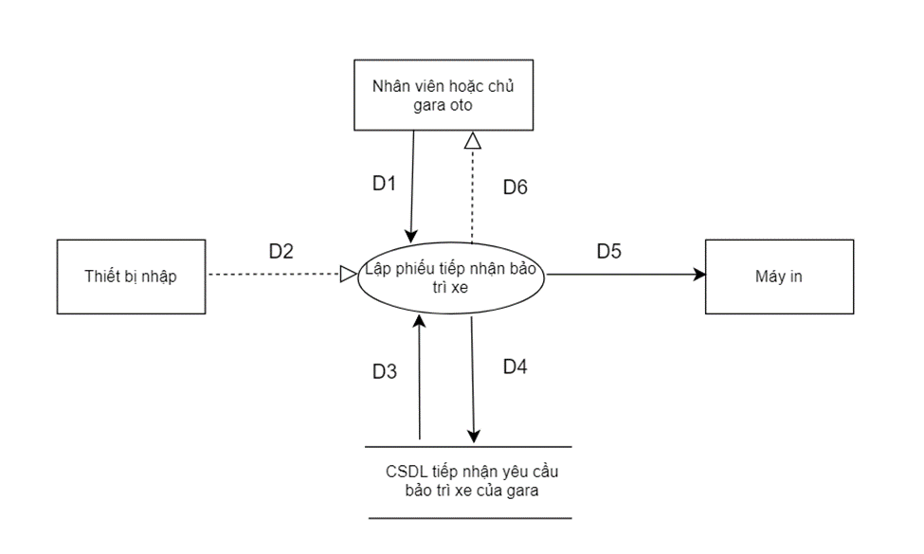

* + 1. ***Mô tả các luồng sự kiện:***
* D1: Thông tin về Tên chủ xe, Biển số, Hiệu xe, Địa chỉ, Điện thoại, Ngày tiếp nhận
* D2: Không có
* D3: Danh sách các loại xe mà gara có thể tiếp nhận, số lượng xe mà cửa hàng đã tiếp nhận trong ngày đó.
* D4: STT xe mà cửa hàng đã tiếp nhận trong ngày đó + D1
* D5: D4
* D6: Không
  + 1. ***Thuật toán***
  + Bước 1: Nhận D1 từ nhân viên hoặc chủ gara oto
  + Bước 2: Kết nối CSDL
  + Bước 3: Đọc D3 từ bộ nhớ phụ
  + Bước 4: Kiểm tra xem D1 có thuộc các loại xe trong D3 không ? Nếu sai => B10
  + Bước 5: Lấy ra số lượng xe (X) mà cửa hàng đã phục vụ trong ngày đó
  + Bước 6: Kiểm tra X < 30 ? Nếu sai => B10
  + Bước 7: Gán STT của xe vừa mới tiếp nhận = X + 1.
  + Bước 8: Lưu D4 xuống bộ nhớ phụ
  + Bước 9: Xuất D5 qua máy in
  + Bước 10: Đóng kết nối CSDL
  + Bước 11: Kết thúc.
  1. **Xử lý lập phiếu sửa chữa:**
     1. ***Biểu mẫu:***

| **BM2:** | **Phiếu Sửa Chữa** | | | | | |
| --- | --- | --- | --- | --- | --- | --- |
| **Biển số xe:** | | | | **Ngày sửa chữa:** | | |
| **STT** | **Nội Dung** | **Vật Tư Phụ Tùng** | **Số Lượng** | **Đơn Giá** | **Tiền Công** | **Thành Tiền** |
| 1 |  |  |  |  |  |  |
| 2 |  |  |  |  |  |  |



* + 1. **Sơ đồ luồng:**

* + 1. ***Mô tả các luồng sự kiện:***
* D1: Biển số xe, ngày sửa xe, nội dung, vật tư phụ tùng và số lượng phụ tùng tương ứng với từng nội dung sửa chữa, tiền công
* D2: Không có
* D3: Danh sách các vật tư phụ tùng của gara oto, đơn giá ứng với từng vật tư và danh sách các loại tiền công
* D4: D1 + thành tiền
* D5: D4
* D6: Không có
  + 1. ***Thuật toán:***
* Bước 1: Nhận D1 từ nhân viên hoặc chủ gara oto
* Bước 2: Kết nối cơ sở dữ liệu
* Bước 3: Đọc D3 từ bộ nhớ phụ
* Bước 4: Kiểm tra xem vật tư phụ tùng ở D1 có thuộc danh sách các phụ tùng trong D3 không? Nếu sai => B9
* Bước 5: Kiểm tra xem tiền công ở D1 có thuộc danh sách các loại tiền công ở D3 không? Nếu sai => B9
* Bước 6: Gán Thành tiền = (Số lượng * Đơn giá) + Tiền công.
* Bước 7: Lưu D4 xuống bộ nhớ phụ (cơ sở dữ liệu)
* Bước 8: Xuất D5 ra máy in
* Bước 9: Đóng kết nối cơ sở dữ liệu
* Bước 10: Kết thúc
  1. **Xử lý tra cứu xe:**
     1. ***Biểu mẫu:***

| **BM3:** | | **Danh Sách Các Xe** | | | |
| --- | --- | --- | --- | --- | --- |
| **STT** | **Biển Số** | | **Hiệu Xe** | **Chủ Xe** | **Tiền Nợ** |
| 1 |  | |  |  | ` |

* + 1. ***Sơ đồ luồng:***

* + 1. ***Mô tả các luồng sự kiện:***
* D1: Thông tin cần tra cứu (Biển số, hiệu xe, chủ xe)
* D2: Không có
* D3: Danh sách các xe ứng với D1
* D4: Không có
* D5: D3
* D6: D5
  + 1. **Thuật toán:**
* Bước 1: Nhập D1 từ người dùng
* Bước 2: Kết nối cơ sở dữ liệu
* Bước 3: Đọc danh sách xe từ D3
* Bước 4: In D5 ra
* Bước 5: Trả D6 cho người dùng
* Bước 6: Đóng kết nối cơ sở dữ liệu
* Bước 7: Kết thúc
  1. **Xử lý lập phiếu thu tiền:** 
     1. ***Biểu mẫu:***

|  |  |
| --- | --- |
| **BM4:** | **Phiếu Thu Tiền** |
| Họ tên chủ xe: | Biển số: |
| Điện thoại: | Email: |
| Ngày thu tiền: | Số tiền thu: |

* + 1. ***Sơ đồ luồng:***

* + 1. ***Mô tả các luồng:***
* D1: Thông tin từ Người dùng: Biển số xe, Họ tên chủ xe, Số điện thoại, Ngày thu tiền
* D2: Không có
* D3: Số tiền khách đang nợ
* D4: D1 + Tổng tiền
* D5: D4
* D6: D4 + Thông báo
  + 1. ***Thuật toán:***
* Bước 1: Nhận D1 từ người dùng
* Bước 2: Kết nối với cơ sở dữ liệu
* Bước 3: Đọc số tiền khách đang nợ (D3) từ bộ nhớ phụ
* Bước 4: Kiểm tra xem số tiền thu có lớn hơn số tiền khách hàng đang nợ không? Nếu có thì thanh toán, cập nhật và chuyển đến bước 8.
* Bước 5: Lưu D4 xuống bộ nhớ phụ
* Bước 6: Xuất D5 ra máy in
* Bước 7: Xuất D6 cho người dùng
* Bước 8: Đóng kết nối với cơ sở dữ liệu
* Bước 9: Kết thúc
  1. ***Xử lý yêu cầu lập báo cáo tháng:***
     1. ***Xử lý yêu cầu lập báo cáo doanh thu hàng tháng:***
        1. ***Biểu mẫu:***

| **BM5.1** | | **Doanh Số** | | |
| --- | --- | --- | --- | --- |
| Tháng:   Tổng doanh thu: | | | | |
| **STT** | **Hiệu Xe** | **Số Lượt Sửa** | **Thành Tiền** | **Tỉ Lệ** |
| 1 |  |  |  |  |
| 2 |  |  |  |  |

* + - 1. ***Sơ đồ luồng:***

* + - 1. ***Mô tả luồng:***
* D1: Thông tin về tháng.
* D2: Không có.
* D3: Thông tin về các hiệu xe, số lượt sửa trong tháng, thành tiền trong tháng.
* D4: Tháng + tổng doanh thu + D3 + tỉ lệ.
* D5: D4.
* D6: Không có.
  + - 1. ***Thuật toán:***
* Bước 1: Nhận D1 từ nhân viên hoặc chủ gara oto.
* Bước 2: Kết nối cơ sở dữ liệu.
* Bước 3: Đọc D3 từ cơ sở dữ liệu.
* Bước 4: Tính tổng doanh thu.
* Bước 5: Tính tỉ lệ của từng hiệu xe.
* Bước 6: Lưu D4 xuống cơ sở dữ liệu.
* Bước 7: Xuất D5 ra máy in.
* Bước 8: Đóng kết nối cơ sở dữ liệu.
* Bước 9: Kết thúc.
  + 1. ***Xử lý yêu cầu lập báo cáo hàng tồn hàng tháng:***
       1. 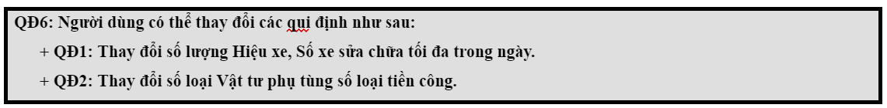***Biểu mẫu:***

|  |  |  |  |  |  |
| --- | --- | --- | --- | --- | --- |
| **BM5.2** | | **Báo Cáo Tồn** | | | |
| Tháng: | | | | | |
| **STT** | **Vật Tư Phụ Tùng** | | **Tồn Đầu** | **Phát Sinh** | **Tồn Cuối** |
| 1 |  | |  |  |  |
| 2 |  | |  |  |  |

* + - 1. ***Sơ đồ luồng:***

* + - 1. ***Mô tả các luồng:***
* D1: Thông tin về tháng.
* D2: Không có.
* D3: Thông tin về các vật tư phụ tùng, tồn đầu trong tháng, phát sinh trong tháng.
* D4: Tháng + D3 + tồn cuối.
* D5: D4.
* D6: Không có.
  + - 1. ***Thuật toán:***
* B1: Nhận D1 từ nhân viên hoặc chủ gara oto.
* B2: Kết nối cơ sở dữ liệu.
* B3: Đọc D3 từ cơ sở dữ liệu.
* B4: Tính tồn cuối của từng loại vật tư, phụ tùng.
* B5: Lưu D4 xuống cơ sở dữ liệu.
* B6: Xuất D5 ra máy in.
* B7: Đóng kết nối cơ sở dữ liệu.
* B8: Kết thúc.

1. **Cơ sở dữ liệu:**

1. ***Car-gara****:*

*Danh sách các gara sử dụng phần mềm*

|  |  |  |  |  |
| --- | --- | --- | --- | --- |
| STT | Tên thuộc tính | Kiểu dữ liệu | Vai trò | Mô tả |
| 1 | ID_GARA | CHAR(10) | PK | Mã của một gara |
| 2 | ADDRESS_GARA | NVARCHAR(100) |  | Địa chỉ của gara |
| 3 | PHONE_NUMBER_GARA | CHAR(15) |  | Số điện thoại của gara |
| 4 | STATUS_GARA | BIT |  | Trạng thái của gara trong phần mềm: 0-còn tồn lại, 1-đã xóa |

1. ***Staff-position*:**

*Các vị trí chức vụ (nhân viên sửa chữa, quản lý,..) trong gara*

|  |  |  |  |  |
| --- | --- | --- | --- | --- |
| STT | Tên thuộc tính | Kiểu dữ liệu | Vai trò | Mô tả |
| 1 | ID_POS | CHAR(10) | PK | Mã của một vị trí công việc trong gara |
| 2 | NAME_POS | NVARCHAR(50) |  | Tên một vị trí công việc trong gara |

1. ***Staffs****:*

*Danh sách nhân viên trong công ty*

|  |  |  |  |  |
| --- | --- | --- | --- | --- |
| STT | Tên thuộc tính | Kiểu dữ liệu | Vai trò | Mô tả |
| 1 | ID_STAFF | CHAR(10) | PK | Mã nhân viên |
| 2 | NAME_STAFF | NVARCHAR(100) |  | Họ tên của nhân viên |
| 3 | BIRTHDAY_STAFF | SMALLDATETIME |  | Ngày sinh của nhân viên |
| 4 | ADDRESS_STAFF | NVARCHAR(100) |  | Địa chỉ của nhân viên |
| 5 | EMAIL_STAFF | VARCHAR(50) |  | Email của nhân viên |
| 6 | PHONE_NUMBER_STAFF | CHAR(15) |  | SĐT của nhân viên |
| 7 | SALARY | MONEY |  | Tiền lương của nhân viên |
| 8 | ID_POSITION | CHAR(10) | FK | Vị trí việc làm của nhân viên trong gara |
| 9 | ID_GARA | CHAR(10) | FK | Mã gara |
| 10 | STATUS_STAFF | BIT |  | Đánh dấu nhân viên còn làm hay đã nghỉ |

1. ***Accounts:***

*Danh sách các tài khoản đăng kí trên hệ thống*

|  |  |  |  |  |
| --- | --- | --- | --- | --- |
| STT | Tên thuộc tính | Kiểu dữ liệu | Vai trò | Mô tả |
| 1 | ID_ACC | CHAR(10) | PK | Mã của tài khoản |
| 2 | USERNAME | VARCHAR(50) |  | Tên đăng nhập của tài khoản |
| 3 | PASSWORD | VARCHAR(50) |  | Mật khẩu của tài khoản |
| 4 | ID_STAFF | CHAR(10) | FK | Mã nhân viên |
| 5 | ACC_AUTHORIZATION | BIT |  | Phân quyền đăng nhập: 0-Admin và 1-User |
| 6 | STATUS_ACCOUNT | BIT |  | Tình trạng của tài khoản: còn được sử dụng hoặc đã xóa |

* + 1. ***Customers****:*

*Danh sách các khách hàng đã trải nghiêm dịch vụ của gara*

|  |  |  |  |  |
| --- | --- | --- | --- | --- |
| STT | Tên thuộc tính | Kiểu dữ liệu | Vai trò | Mô tả |
| 1 | ID_CUS | CHAR(10) | PK | Mã khách hàng |
| 2 | NAME_CUS | NVARCHAR(100) |  | Họ và tên khách hàng |
| 3 | PHONE_NUMBER_CUS | CHAR(15) |  | SĐT |
| 4 | ADDRESS_CUS | NVARCHAR(100) |  | Địa chỉ |
| 5 | DEBT | MONEY |  | Tiền nợ |
| 6 | STATUS_CUS | BIT |  | Tình trạng khách hàng: còn hoặc đã bị xóa |

1. ***Customer-Details****:*

Danh sách các khách hàng theo gara

|  |  |  |  |  |
| --- | --- | --- | --- | --- |
| STT | Tên thuộc tính | Kiểu dữ liệu | Vai trò | Mô tả |
| 1 | ID_CUS | CHAR(10) | PK, FK | Mã khách hàng |
| 2 | ID_GARA | CHAR(10) | PK,FK | Mã gara |

1. ***Car-brands:***

*Danh sách các hãng xe (Ford, Mitsubishi,..) được phép tiếp nhận sửa chữa*

|  |  |  |  |  |
| --- | --- | --- | --- | --- |
| STT | Tên thuộc tính | Kiểu dữ liệu | Vai trò | Mô tả |
| 1 | ID_BRAND | CHAR(10) | PK | Mã của hãng xe |
| 2 | NAME_BRAND | NVARCHAR(100) |  | Tên hãng |
| 3 | STATUS_BRAND | BIT |  | Tình trạng: còn hoặc đã bị xóa |

1. ***Brand-details:***

Danh sách các hãng xe được phép tiếp nhận ở mỗi gara

|  |  |  |  |  |
| --- | --- | --- | --- | --- |
| STT | Tên thuộc tính | Kiểu dữ liệu | Vai trò | Mô tả |
| 1 | ID_BRAND | CHAR(10) | PK,FK | Mã của brand |
| 2 | ID_GARA | CHAR(10) | PK,FK | Mã của gara |
| 3 | STATUS_DETAILS | BIT |  | Tình trạng của gara tại details: 0-tồn tại, 1: đã bị xóa |

1. ***Reception-forms:***

*Danh sách các phiếu tiếp nhận xe*

|  |  |  |  |  |
| --- | --- | --- | --- | --- |
| STT | Tên thuộc tính | Kiểu dữ liệu | Vai trò | Mô tả |
| 1 | ID_REC | CHAR(10) | PK | Mã phiếu tiếp nhận |
| 2 | ID_CUS | CHAR(10) | FK | Mã khách hàng gửi xe đi bảo trì |
| 3 | ID_BRAND | CHAR(10) | FK | Mã hãng xe |
| 4 | ID_GARA | CHAR(10) | FK | Mã gara |
| 5 | NUMBER_PLATES | VARCHAR(10) |  | Biển số xe |
| 6 | RECEPTION_DATE | SMALLDATETIME |  | Ngày tiếp nhận |
| 7 | STATUS_REC | BIT |  | Tình trạng: còn hoặc đã bị xóa |

1. ***Car-components:***

*Danh sách các phụ tùng xe*

|  |  |  |  |  |
| --- | --- | --- | --- | --- |
| STT | Tên thuộc tính | Kiểu dữ liệu | Vai trò | Mô tả |
| 1 | ID_COM | CHAR(10) | PK | Mã phụ tùng |
| 2 | NAME_COM | NVARCHAR(100) |  | Tên phụ tùng |
| 5 | STATUS_COM | BIT |  | Tình trạng: còn hoặc đã bị xóa |

1. ***Component-details:***

*Danh sách các phụ tùng ở từng gara*

|  |  |  |  |  |
| --- | --- | --- | --- | --- |
| STT | Tên thuộc tính | Kiểu dữ liệu | Vai trò | Mô tả |
| 1 | ID_COM | CHAR(10) | PK,FK | Mã phụ tùng |
| 2 | ID_GARA | CHAR(10) | PK,FK | Mã gara |
| 3 | WAGE | MONEY |  | Tiền công của phụ tùng ở từng gara |
| 4 | CUR_PRICE | MONEY |  | Giá hiện hành của sản phẩm |
| 5 | STATUS_DETAILS | BIT |  | Tình trạng của details: 0-tồn tại, 1-đã xóa |

1. ***Good-received-notes:***

*Danh sách các phiếu nhập hàng*

|  |  |  |  |  |
| --- | --- | --- | --- | --- |
| STT | Tên thuộc tính | Kiểu dữ liệu | Vai trò | Mô tả |
| 1 | LOTNUMBER | CHAR(10) | PK | Số lô của phiếu nhập |
| 2 | SUPPLIER | CHAR(10) |  | Mã nhà cung cấp |
| 3 | ID_GARA | CHAR(10) | FK | Mã gara |
| 4 | IMPORT_TIME | SMALLDATETIME |  | Thời gian nhập hàng |
| 5 | DATA_ENTRY_STAFF | CHAR(10) | FK | Người nhập dữ liệu lên hệ thống |
| 6 | TOTAL_PAYMENT_GRN | MONEY |  | Tổng thanh toán cho phiếu nhập hàng |
| 7 | STATUS_GRN | BIT |  | Tình trạng phiếu nhập: còn hoặc đã bị xóa |

1. ***Suppliers:***

*Danh sách các nhà cung cấp*

|  |  |  |  |  |
| --- | --- | --- | --- | --- |
| STT | Tên thuộc tính | Kiểu dữ liệu | Vai trò | Mô tả |
| 1 | ID_SUPPLIER | CHAR(10) | PK | Mã nhà cung cấp |
| 2 | NAME_SUPPLIER | NVARCHAR(10) |  | Tên nhà cung cấp |
| 3 | PHONE_NUMBER_SUP | CHAR(15) |  | SĐT của nhà cung cấp |
| 4 | ADDRESS_SUP | NVARCHAR(100) |  | Địa chỉ của nhà cung cấp |
| 5 | STATUS_SUPPLIER | BIT |  | Tình trạng nhà cung cấp: 0-còn tồn tại, 1: đã xóa |

1. ***GRN-Details:***

*Chi tiết các phiếu nhập hàng*

|  |  |  |  |  |
| --- | --- | --- | --- | --- |
| STT | Tên thuộc tính | Kiểu dữ liệu | Vai trò | Mô tả |
| 1 | GRN_ORDINAL_NUM | INT | PK | Số thứ tự của chi tiết |
| 2 | LOTNUMBER | CHAR(10) | FK | Số lô của phiếu nhập |
| 3 | ID_COM | CHAR(10) | FK | Mã phụ tùng |
| 4 | COM_PRICE | MONEY |  | Giá sản phẩm trong lúc nhập hàng |
| 5 | COM_QUANTITY | INT |  | Số lượng |
| 6 | GRN_TOTAL_PAYMENT | MONEY |  | Thành tiền |
| 7 | STATUS_GRN | BIT |  | Tình trạng: còn hoặc đã bị xóa |

1. ***Gara-quantity-rules:***

*Quy định về số lượng xe tối đa mà gara tiếp nhận trong một ngày*

|  |  |  |  |  |
| --- | --- | --- | --- | --- |
| STT | Tên thuộc tính | Kiểu dữ liệu | Vai trò | Mô tả |
| 1 | ID_RULE | INT | PK | Số thứ tự của quy định |
| 2 | ID_GARA | CHAR(10) | FK | Mã gara |
| 3 | RULE_DATE | SMALLDATETIME |  | Ngày quy định |
| 4 | MAX_QUANTITY | INT |  | Số lượng xe tối đa được tiếp nhận trong ngày |

1. ***Repair-payment-bill:***

*Hóa đơn thanh toán tiền sửa chữa*

|  |  |  |  |  |
| --- | --- | --- | --- | --- |
| STT | Tên thuộc tính | Kiểu dữ liệu | Vai trò | Mô tả |
| 1 | ID_BILL | CHAR(10) | PK | Mã hóa đơn |
| 2 | ID_REC | CHAR(10) | FK | Mã phiếu tiếp nhận |
| 3 | COMPLETION_DATE | SMALLDATETIME |  | Ngày bàn giao xe |
| 4 | TOTAL_PAYMENT | MONEY |  | Tổng thanh toán |
| 5 | PAID | MONEY |  | Số tiền đã được thanh toán |
| 6 | STATUS_BILL | BIT |  | Tình trạng: còn hoặc đã bị xóa |

1. ***Repair-payment-details:***

*Chi tiết các hóa đơn thanh toán tiền sửa chữa*

|  |  |  |  |  |
| --- | --- | --- | --- | --- |
| STT | Tên thuộc tính | Kiểu dữ liệu | Vai trò | Mô tả |
| 1 | RPD_ORDINAL_NUM | INT | PK | Số thứ tự của chi tiết |
| 2 | ID_BILL | CHAR(10) | FK | Mã hóa đơn |
| 3 | ID_COM | CHAR(10) | FK | Mã phụ tùng |
| 4 | REPAIR_DESCRIPTION | NVARCHAR(100) |  | Nội dung sửa chữa |
| 5 | COM_QUANTITY | INT |  | Số lượng phụ tùng |
| 6 | TOTAL_PRICE | MONEY |  | Thành tiền |
| 7 | STATUS_RPD | BIT |  | Tình trạng: còn hoặc đã bị xóa |

1. ***Inventory-management:***

*Quản lý tồn kho hiện tại của gara*

|  |  |  |  |  |
| --- | --- | --- | --- | --- |
| STT | Tên thuộc tính | Kiểu dữ liệu | Vai trò | Mô tả |
| 1 | IM_ORDINAL_NUM | INT | PK | Số thứ tự |
| 2 | ID_COM | CHAR(10) | FK | Mã phụ tùng |
| 3 | ID_GARA | CHAR(10) | FK | Mã gara |
| 4 | COM_QUANTITY | INT |  | Số lượng |

1. ***Beginning-Inventory:***

*Quản lý hàng tồn đầu kỳ*

|  |  |  |  |  |
| --- | --- | --- | --- | --- |
| STT | Tên thuộc tính | Kiểu dữ liệu | Vai trò | Mô tả |
| 1 | BI_ORDINAL_NUM | INT | PK | Số thứ tự |
| 2 | ID_COM | CHAR(10) | FK | Mã phụ tùng |
| 3 | ID_GARA | CHAR(10) | FK | Mã gara |
| 4 | RENDERING_TIME_BI | SMALL_DATE_TIME |  | Thời gian kết xuất báo cáo tồn đầu kì |
| 5 | COM_QUANTITY | INT |  | Số lượng phụ tùng tồn |

1. ***Ending-Inventory:***

*Quản lý hàng tồn cuối kỳ*

|  |  |  |  |  |
| --- | --- | --- | --- | --- |
| STT | Tên thuộc tính | Kiểu dữ liệu | Vai trò | Mô tả |
| 1 | EI_ORDINAL_NUM | INT | PK | Số thứ tự |
| 2 | ID_COM | CHAR(10) | FK | Mã phụ tùng |
| 3 | ID_GARA | CHAR(10) | FK | Mã gara |
| 4 | RENDERING_TIME_EI | SMALLDATETIME |  | Thời gian kết xuất báo cáo tồn cuối kì |
| 5 | COM_QUANTITY | INT |  | Số lượng phụ tùng tồn |

1. ***Incurred-Costs:***

*Quản lý các chi phí phát sinh (Vật liệu, hàng hóa bị hỏng)*

|  |  |  |  |  |
| --- | --- | --- | --- | --- |
| STT | Tên thuộc tính | Kiểu dữ liệu | Vai trò | Mô tả |
| 1 | CO__ORDINAL_NUM | INT | PK | Số thứ tự |
| 2 | ID_COM | CHAR(10) | FK | Mã phụ tùng |
| 3 | ID_GARA | CHAR(10) | FK | Mã Gara |
| 4 | INCURRED_COST_DATE | SMALLDATETIME |  | Thời gian phát sinh |
| 5 | STATUS_DESCRIPTION | NVARCHAR(100) |  | Mô tả tình trạng phát sinh |
| 6 | COM_QUANTITY | INT |  | Số lượng phụ tùng |
| 7 | INCURRED_COST_TTPRICE | MONEY |  | Tổng tiền phát sinh |
| 8 | STATUS_IC | BIT |  | Tình trạng: còn hoặc đã bị xóa |

1. ***Revenue:***

*Doanh thu*

|  |  |  |  |  |
| --- | --- | --- | --- | --- |
| STT | Tên thuộc tính | Kiểu dữ liệu | Vai trò | Mô tả |
| 1 | ID_REVENUE_REPORT | CHAR(10) | PK | Mã của bản báo cáo doanh thu |
| 2 | ID_GARA | CHAR(10) | FK | Mã của Gara |
| 3 | RENDERING_TIME | SMALLDATETIME |  | Thời gian kết xuất báo cáo |
| 4 | TOTAL_REVENUE | MONEY |  | Tổng doanh thu |

1. ***Revenue-Details:***

*Chi tiết doanh thu*

|  |  |  |  |  |
| --- | --- | --- | --- | --- |
| STT | Tên thuộc tính | Kiểu dữ liệu | Vai trò | Mô tả |
| 1 | RD_ORDINAL_NUM | INT | PK | Số thứ tự |
| 2 | ID_GARA | CHAR(10) | FK | Mã gara |
| 3 | ID_BRAND | CHAR(10) | FK | Mã hãng xe |
| 4 | RENDER_TIME | SMALLDATETIME |  | Thời gian kết xuất báo cáo |
| 5 | NUMBER_OF_REPAIRS | INT |  | Số lượt sửa chữa |
| 6 | RATE | FLOAT |  | Tỉ lệ số lần sửa chữa |
| 7 | TOTAL_MONEY | MONEY |  | Tổng tiền thanh toán |
| 8 | STATUS_RD | BIT |  | Tình trạng: còn hoặc đã bị xóa |

# **CHƯƠNG 3: THIẾT KẾ GIAO DIỆN**

1. **Tổng quan về danh sách các màn hình:**

|  |  |  |
| --- | --- | --- |
| STT | Tên màn hình | Mô tả |
| 1 | Màn hình đăng nhập | Xử lý đăng nhập vào hệ thống. |
| 2 | Màn hình trang chủ | Điều hướng người dùng đến các chức năng cốt lõi của hệ thống. |
| 3 | Màn hình lập phiếu tiếp nhận sửa chữa | Thêm mới phiếu tiếp nhận sửa chữa và in phiếu tiếp nhận sửa chữa |
| 4 | Màn hình sửa thông tin phiếu tiếp nhận sửa chữa | Sửa thông tin phiếu tiếp nhận sửa chữa |
| 5 | Màn hình lập phiếu thu tiền | Thêm mới một phiếu thu tiền và in phiếu thu tiền hoặc sửa thông tin |
| 6 | Màn hình sửa thông tin phiếu thu tiền | Sửa thông tin một phiếu thu tiền |
| 7 | Màn hình lập phiếu sửa chữa | Thêm mới một phiếu chi tiết sửa chữa và in phiếu hoặc sửa thông tin phiếu sửa chữa |
| 8 | Màn hình sửa thông tin phiếu sửa chữa | Sửa thông tin một phiếu chi tiết sửa chữa |
| 9 | Màn hình tạo phiếu nhập kho | Thêm mới một phiếu nhập kho và in phiếu nhập kho hoặc sửa thông tin phiếu nhập kho. |
| 10 | Màn hình sửa thông tin phiếu nhập kho | Sửa thông tin một phiếu nhập kho và in phiếu nhập kho |
| 11 | Màn hình thêm khách hàng | Thêm thông tin khách hàng mới hoặc sửa chữa thông tin của khách hàng |
| 12 | Màn hình sửa thông tin khách hàng | Sửa thông tin khách hàng |
| 13 | Màn hình quản lý danh sách các phiếu tiếp nhận sửa chữa | - Xem danh sách các xe đang được tiếp nhận trong gara và danh sách tất cả các phiếu tiếp nhận đã hoàn thành sửa chữa  - Thêm mới một phiếu tiếp nhận sửa chữa  - Tìm kiếm phiếu tiếp nhận sửa chữa |
| 14 | Màn hình quản lý kho | -Thêm một phiếu nhập hàng mới  -Xem danh sách các sản phẩm + số lượng đang ở trong kho.  - Tìm kiếm từng loại phụ tùng đang ở trong kho  - Quản lý các phiếu nhập kho |
| 15 | Màn hình quản lý khách hàng | - Xem danh sách các khách hàng  - Xóa khách hàng  - Điều hướng đến các màn hình sửa, xóa khách hàng  - Tra cứu thông tin khách hàng |
| 16 | Màn hình hồ sơ | - Xem thông tin cá nhân của người dùng đang đăng nhập vào hệ thống  - Sửa thông tin cá nhân của người dùng |
| 17 | Màn hình xác nhận cập nhật tài khoản của người dùng đang đăng nhập vào hệ thống | - Xác nhận mật khẩu cho tài khoản của người dùng đang đăng nhập vào hệ thống |
| 18 | Màn hình đổi mật khẩu cho tài khoản của người dùng đang đăng nhập vào hệ thống | Thực hiện cập nhật mật khẩu |
| 19 | Màn hình quản lý thông tin nhân viên | -Xem, tra cứu danh sách nhân viên có trong gara  - Xóa một nhân viên bất kì trong gara  - Điều hướng với màn hình thêm nhân viên, sửa thông tin nhân viên |
| 20 | Màn hình thêm nhân viên | -Thêm hoặc sửa chữa thông tin nhân viên |
| 21 | Màn hình quản lý báo cáo doanh thu hàng tháng | -Xem lịch sử các hóa đơn hàng tháng của gara  -Xuất báo cáo ra file |
| 22 | Màn hình quản lý tài khoản | -Xem danh sách các tài khoản hiện có trong gara  - Xóa một tài khoản khỏi hệ thống  - Điều hướng tới màn hình thêm, sửa tài khoản |

1. **Sơ đồ liên kết các màn hình:**
2. **A diagram of a flowchart

   Description automatically generatedMô tả cụ thể giao diện trên hệ thống:**
   1. **Màn hình đăng nhập:**

|  |  |  |  |  |
| --- | --- | --- | --- | --- |
| **STT** | **Tên đối tượng** | **Kiêu dữ liệu** | **Ràng buộc** | **Chức năng** |
| 1 | Tài khoản | Textbox | Không | Nhâp tên đăng nhập |
| 2 | Mật khẩu | Textbox | Không | Nhập mật khẩu |
| 3 | Đăng nhập | Button | Không | Xác nhận đăng nhập |
| 4 | Thoát | Button | Không | Thoát hệ thống |

* 1. **Màn hình trang chủ:** 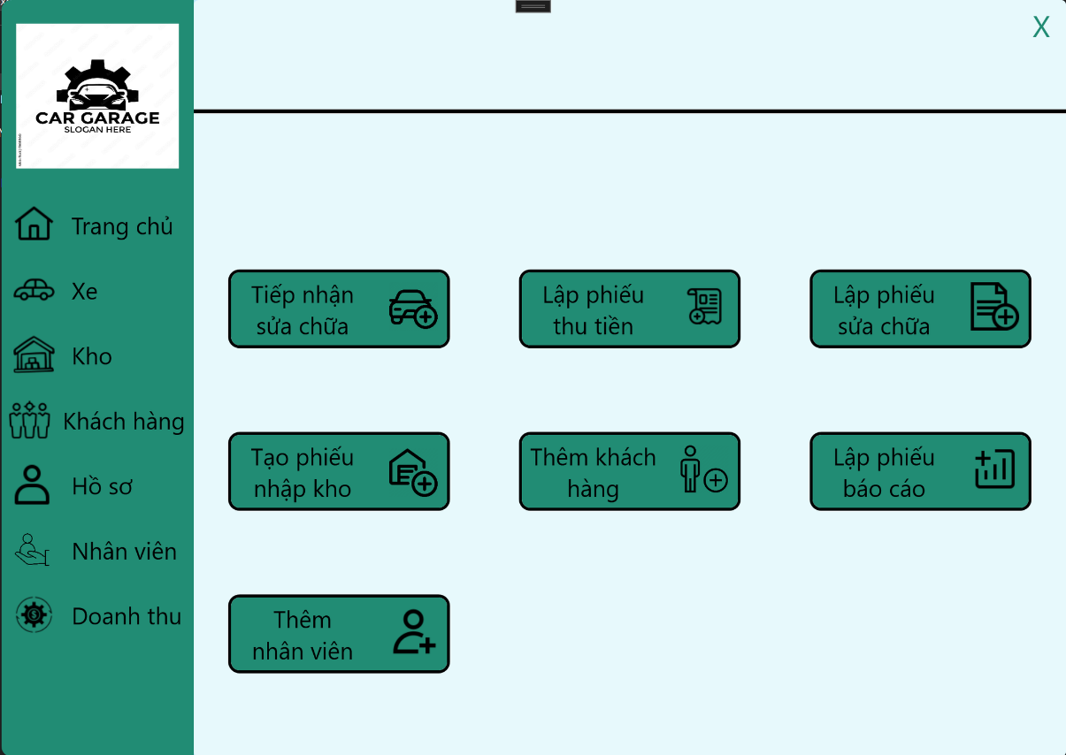

|  |  |  |  |  |
| --- | --- | --- | --- | --- |
| **STT** | **Tên đối tượng/thao tác** | **Kiểu dữ liệu** | **Ràng buộc** | **Chức năng** |
| 1 | Thanh menu |  | Không | Chọn chức năng cần quản lý |
| 2 | Tiếp nhận sửa chữa | Button | Không | Thêm phiếu tiếp nhận sửa chữa mới |
| 3 | Lập phiếu thu tiền | Button | Không | Thêm phiếu thu tiền mới |
| 4 | Lập phiếu sửa chữa | Button | Không | Thêm phiếu sửa chữa mới để lưu chi tiết các phụ tùng cần sửa chữa cho từng xe |
| 5 | Tạo phiếu nhập kho | Button | Không | Tạo mới phiếu nhập phụ tùng |
| 6 | Thêm khách hàng | Button | Không | Thêm mới thông tin khách hàng cho gara |

* 1. **Màn hình thêm mới phiếu tiếp nhận sửa chữa**

|  |  |  |  |  |
| --- | --- | --- | --- | --- |
| **STT** | **Tên đối tượng/thao tác** | **Kiểu dữ liệu** | **Ràng buộc** | **Chức năng** |
| 1 | Mã phiếu tiếp nhận | Textbox | Tự động sinh ra khi thêm mới | Lưu một phiếu tiếp nhận với mã phiếu mới |
| 2 | Họ tên | Textbox | Không | Thêm thông tin họ tên khách hàng |
| 3 | SĐT | Textbox | Không | Thêm số điện thoại của khách hàng |
| 4 | Biển số | Textbox | Không | Thêm biển số xe mà khách hàng gửi để bảo trì |
| 5 | Hiệu xe | Textbox | Không | Thêm hiệu xe |
| 6 | Ngày tiếp nhận | DateTimePicker | Không | Thêm ngày tiếp nhận xe |
| 7 | Lưu | Button | Không | Thực hiên thêm mới một phiếu tiếp nhận vào CSDL |
| 8 | In | Button | Đã điền đầy đủ thông tin phiếu tiếp nhận | Thực hiện in phiếu tiếp nhận đã hoàn thành ở trên |

* 1. **Màn hình thêm mới phiếu thu tiền:**

|  |  |  |  |  |
| --- | --- | --- | --- | --- |
| **STT** | **Tên đối tượng/thao tác** | **Kiểu dữ liệu** | **Ràng buộc** | **Chức năng** |
| 1 | Mã phiếu | Textbox | Không | Lưu một phiếu thu tiền với mã phiếu mới được tự động sinh ra khi thêm mới |
| 2 | Họ tên | Textbox | Khách hàng đã được thêm thông tin vào hệ thống | Thêm họ tên khách hàng |
| 3 | SĐT | Textbox | Số điện thoại đã tồn tại trên hệ thống | Thêm SDDT của khách hàng |
| 4 | Nợ trước | Textbox | Số nguyên > 0 | Thêm tổng nợ hiện tại |
| 5 | Hiện tại | Textbox | Số nguyên > 0 |  |
| 6 | Ngày thu tiền | DateTimePicker | Không | Thêm ngày lập phiếu thu tiền |
| 7 | Số tiền thu | Textbox | Số nguyên > 0 | Thêm số tiền thu hiện tại |
| 8 | Lưu | Button | Không | Lưu một phiếu thu tiền mới trên hệ thống |
| 9 | In | B | Không | Thực hiên in phiếu thu tiền |

* 1. **Màn hình thêm mới phiếu sửa chữa:**

|  |  |  |  |  |
| --- | --- | --- | --- | --- |
| **STT** | **Tên đối tượng/thao tác** | **Kiểu dữ liệu** | **Ràng buộc** | **Chức năng** |
| 1 | Mã phiếu | Textbox | Không | Lưu một phiếu thu tiền với mã phiếu mới |
| 2 | Ngày sửa | DateTimePicker | Không | Thêm ngày tổng kết sửa chữa |
| 3 | Biển số | Textbox | Biển số xe phải tồn tại trên hệ thống | Thêm biển số của xe cần xuất phiếu sửa chữa |
| 4 | STT | Textbox | Tự sinh ra bởi hệ thống | Hệ thống tự sinh ra số thứ tự cho mỗi chi tiết cho phiếu sửa chữa |
| 5 | Nội dung | Textbox | Không | Tình trạng hư hỏng của xe |
| 6 | Vật tư | Textbox | Số lượng vật tư tồn kho > 0 | Loại vật tư được thay mới |
| 7 | Đơn giá | Textbox | Không | Hệ thống tự sinh ra đơn giá khi người dùng nhập tên vật tư |
| 8 | Số lượng | Textbox | Là số nguyên dương | Số lượng của vật tư được thay |
| 9 | Tiền công | Textbox | Không | Tiền công của vật tư được thay sẽ được tự động sinh ra khi người dùng nhập tên vật tư |
| 10 | Thành tiền | Textbox | Tự động sinh ra | Tổng thành tiền của từng vật tư |
| 11 | Lưu | Button | Không | Lưu thông tin phiếu sửa chữa |
| 12 | In | Button | Không | In thông tin phiếu sửa chữa |

* 1. **Màn hình tạo mới phiếu nhập kho**

|  |  |  |  |  |
| --- | --- | --- | --- | --- |
| **STT** | **Tên đối tượng/thao tác** | **Kiểu dữ liệu** | **Ràng buộc** | **Chức năng** |
| 1 | Mã lô | Textbox | Không | Hiển thị thông tin mã phiếu nhập mới |
| 2 | Ngày nhập | DateTimePicker | Không | Chọn thông tin ngày nhập hàng |
| 3 | Nhà cung cấp | Textbox | Không | Điền thông tin nhà cung cấp |
| 4 | Người kí nhận | Textbox | Một nhân viên đã được thêm vào gara | Điền thông tin người kí nhận |
| 5 | Mã phụ tùng | Textbox | Không | Điền thông tin mã phụ tùng |
| 6 | Tên phụ tùng | Textbox | Không | Điền thông tin tên phụ tùng |
| 7 | Đơn giá | Textbox | Số nguyên dương | Tự sinh ra khi người dùng nhập tên phụ tùng (Phụ tùng đã được nhập trước đó) hoặc Thêm mới vào nếu phụ tùng đó chưa được nhập |
| 8 | Số lượng | Textbox | Số nguyên dương | Điền thông tin số lượng phụ tùng được bảo trì |
| 9 | Thành tiền | Textbox | Không | Hệ thống tự hiển thi khi có thông tin giá phụ tùng cũng như số lượng |
| 10 | STT | Textbox | Không | Hệ thống tự sinh ra khi người dùng thêm mới một phụ tùng |
| 11 | Thêm | Button | Không | Thêm phiếu nhập hàng mới vào hệ thống |
| 12 | Thanh toán | Button | Không | Thanh toán phiếu nhập hàng vừa thu |
| 13 | In phiếu | Button | Không | In phiếu nhập hàng vừa thu |

* 1. **Màn hình thêm mới thông tin khách hàng**

|  |  |  |  |  |
| --- | --- | --- | --- | --- |
| **STT** | **Tên đối tượng/thao tác** | **Kiểu dữ liệu** | **Ràng buộc** | **Chức năng** |
| 1 | SĐT | Textbox | Không | Thêm mới SĐT của khách hàng |
| 2 | Họ tên | Textbox | Không | Thêm mới họ trên của khách hàng |
| 3 | Địa chỉ - Phường/Xã | Textbox | Không | Thêm mới địa chỉ khách hàng |
| 4 | Địa chỉ - Quận/Huyện | Textbox | Không | Thêm mới địa chỉ khách hàng |
| 5 | Địa chỉ -Tỉnh/Thành phô | Textbox | Không | Thêm mới địa chỉ khách hàng |
| 6 | Thêm | Textbox | Không | Thêm mới một khách hàng vào hệ thống |

* 1. **Màn hình quản lý kho**

|  |  |  |  |  |
| --- | --- | --- | --- | --- |
| **STT** | **Tên đối tượng/thao tác** | **Kiểu dữ liệu** | **Ràng buộc** | **Chức năng** |
| 1 | Thêm một vật liệu | Button | Không | Giúp thêm một phụ tùng mới vào phiếu nhập kho |
| 2 | Component filter | Border | Không | Giúp tra cứu các phụ tùng được nhập nằm trong một phạm vi giá niêm yết và được nhập với một số lượng được set up sẵn |
| 3 | Tìm kiếm hàng hóa theo tên phụ tùng | Textbox | Không | Giúp tra cứu các phụ tùng được nhập theo tên của phụ tùng |
| 4 | Thêm một phiếu nhập kho mới | Border | Không | Giúp thêm một phiếu nhập kho mới |
| 5 | Phiêu nhập kho + Xem kho | Button | Không | Giúp xem danh sách các phiếu nhập kho trên hệ thống và xem tình trạng tồn kho của phụ tùng |

* 1. **Màn hình quản lý Thông tin cá nhân và Tài khoản đăng nhấp của người dùng**

|  |  |  |  |  |
| --- | --- | --- | --- | --- |
| **STT** | **Tên đối tượng/thao tác** | **Kiểu dữ liệu** | **Ràng buộc** | **Chức năng** |
| 1 | Mã tài khoản | Textbox | Không | Hiển thị mã của tài khoản đang đăng nhập vào hệ thống |
| 2 | Tài khoản | Textbox | Không | Hiển thị tên đăng nhập của tài khoản đang đăng nhập vào hệ thống |
| 3 | Họ tên | Textbox | Không | Hiển thị họ tên của người đang đăng nhập vào hệ thống |
| 4 | Ngày sinh | Textbox | Không | Hiển thị ngày sinh của người đang đăng nhập vào hệ thống |
| 5 | Địa chỉ | Textbox | Không | Hiển thị địa chỉ nơi ở của người đang đăng nhập vào hệ thống |
| 6 | Email | Textbox | Không | Hiển thị email của người đang đăng nhập vào hệ thống |
| 7 | SĐT | Textbox | Không | Hiển thị số điện thoại của người đang đăng nhập vào hệ thống |
| 8 | Quyền | Textbox | Là Nhân viên hoặc Quản Lý | Hiển thị quyền của người đang đăng nhập vào hệ thống |
| 9 | Vị trí | Textbox | Thuộc các vị trí đã được phân trên hệ thống | Hiển thị vị trí việc làm của người đang đăng nhập vào hệ thống |
| 10 | Tiền lương | Textbox | Là số dương | Hiển thị tiền lương của người đang đăng nhập vào hệ thống |
| 11 | Cập nhật tài khoản | Button | Không | Nút dùng để cập nhật thông tin tài khoản |
| 12 | Đổi mật khẩu | Button | Không | Nút dùng để đổi mật khẩu cho tài khoản |

* 1. **Màn hình xác nhận cập nhật thông tin**

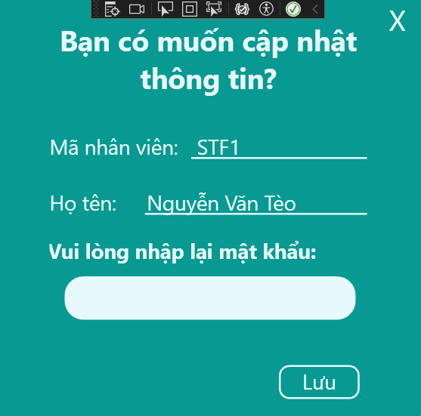

|  |  |  |  |  |
| --- | --- | --- | --- | --- |
| **STT** | **Tên đối tượng/thao tác** | **Kiểu dữ liệu** | **Ràng buộc** | **Chức năng** |
| 1 | Xác nhận mật khẩu | Textbox | Mật khẩu được nhập phải khớp với mật khẩu cũ | Nhập mật khâu hiện tại để làm điền kiện cho thao tác thay đổi thông tin người dùng |
| 2 | Nút lưu thông tin thay đổi | Button | Mật khẩu không trống | Thực hiện thao tác lưu thông tin thay đổi. |

* 1. **Màn hình xác nhận đổi mật khẩu**

|  |  |  |  |  |
| --- | --- | --- | --- | --- |
| **STT** | **Tên đối tượng/thao tác** | **Kiểu dữ liệu** | **Ràng buộc** | **Chức năng** |
| 1 | Nhập lại mật khẩu cũ | PasswordBox | Không | Nhập mật khẩu của tài khoản đang được đăng nhập vào hệ thống |
| 2 | Nhập mật khẩu mới | PasswordBox | Không | Nhập mật khẩu mới để thay đổi mật khẩu |
| 3 | Xác nhận lại mật khẩu mới | PasswordBox | Không | Xác nhận lại mật khẩu mới trước khi thực hiện thay đổi |
| 4 | Lưu thông tin thay đổi | Button | Thông tin mật khẩu đã đầy đủ | Xác nhận thay đổi mật khâu |

* 1. **Màn hình quản lý thông tin Khách hàng**

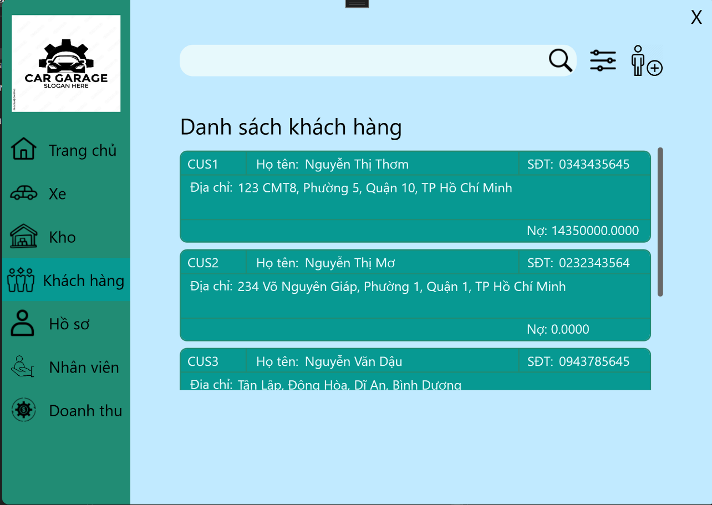

|  |  |  |  |  |
| --- | --- | --- | --- | --- |
| **STT** | **Tên đối tượng/thao tác** | **Kiểu dữ liệu** | **Ràng buộc** | **Chức năng** |
| 1 | Tìm kiếm thông tin khách hàng qua tên | Textbox | Không | Giúp tìm kiếm khách hàng thông qua tên |
| 2 | Thêm một khách hàng mới | Border | Không | Thêm một khách hàng mới lên hệ thống |
| 3 | Lọc khách hàng thông qua số tiền nợ | Border | Không | Lọc khách hàng thông qua một khoảng tiền nợ nhất định |

* 1. **Màn hình quản lý thông tin xe**

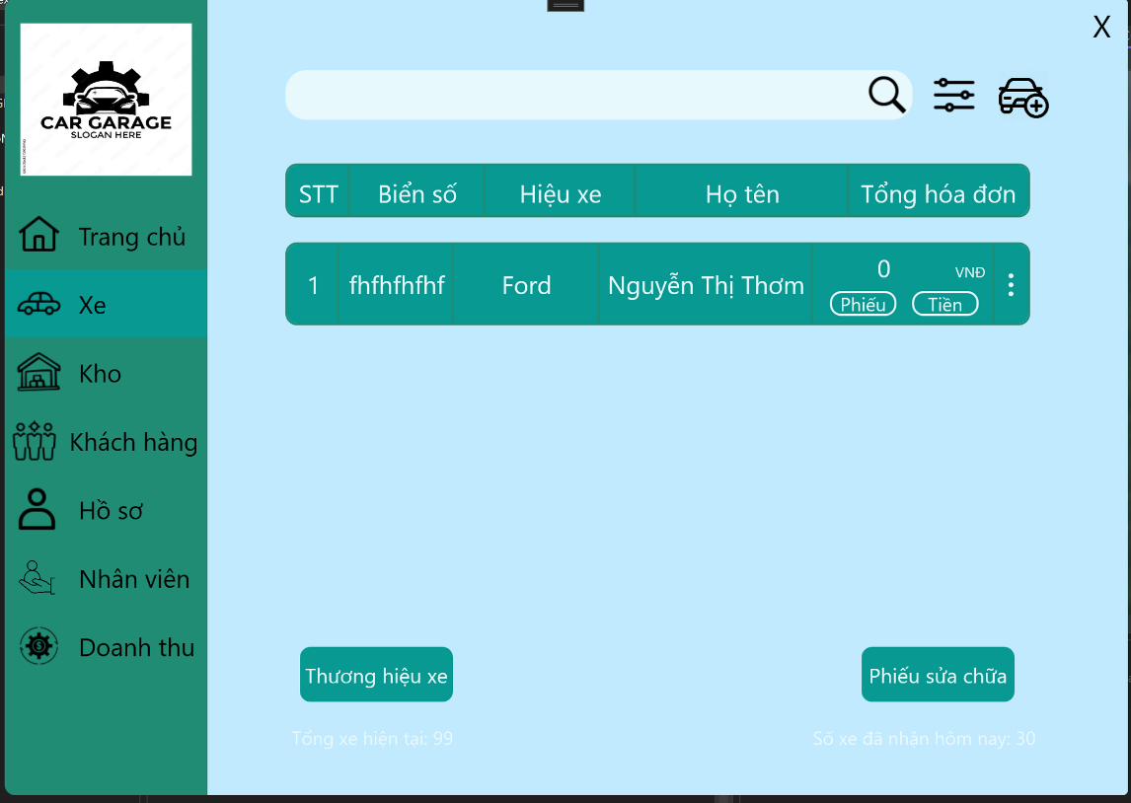

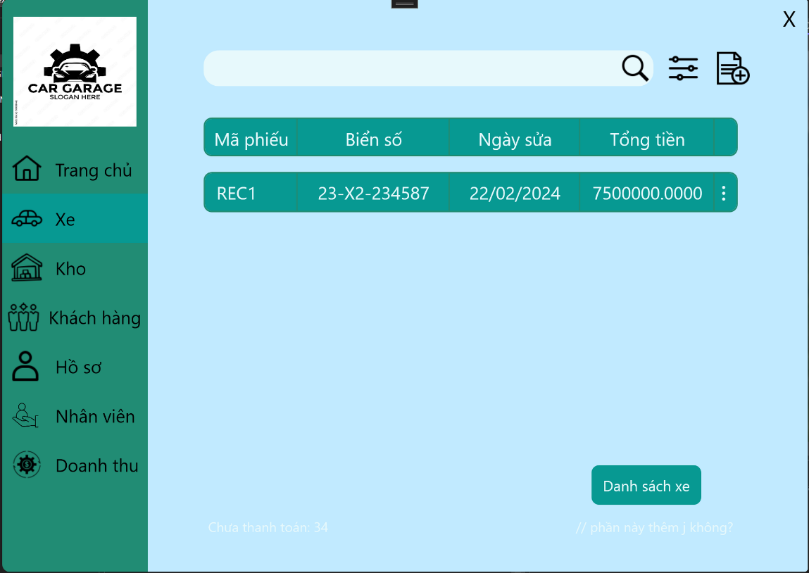

|  |  |  |  |  |
| --- | --- | --- | --- | --- |
| **STT** | **Tên đối tượng/thao tác** | **Kiểu dữ liệu** | **Ràng buộc** | **Chức năng** |
| 1 | Xem thông tin các thương hiệu xe | Button | Không | Xem thông tin các thương hiệu xe được phép tiếp nhận |
| 2 | Xem danh sách các phiếu sửa chữa của gara | Button | Không | Xem thông tin danh sách các phiếu sửa chữa đươc tiếp nhận |
| 3 | Thêm phiếu tiếp nhận sửa chữa | Border | Không | Thêm một phiếu tiếp nhận mới |
| 4 | Tra cứu danh sách phiếu tiếp nhận | Border | Không | Tra cứu danh sách các phiếu tiếp nhận sửa chữa theo hiệu xe và tiền nợ |
| 5 | Tra cứu danh sách các phiếu tiếp nhận | Textbox | Không | Tra cứu danh sách thông tin các phiếu tiếp nhận sửa chữa theo tên của khách hàng đến gửi xe để bảo trì |

* 1. **Màn hình thông tin chi tiết của Khách hàng:**

|  |  |  |  |  |
| --- | --- | --- | --- | --- |
| **STT** | **Tên đối tượng/thao tác** | **Kiểu dữ liệu** | **Ràng buộc** | **Chức năng** |
| 1 | Mã khách hàng | Textbox | Không được chỉnh sửa | Hiển thị mã khách hàng |
| 2 | Họ tên | Textbox | Không | Hiển thị họ tên khách hàng |
| 3 | Số điện thoại | Textbox | Không | Hiển thị số điện thoại của khách hàng |
| 4 | Địa chỉ | Textbox | Không | Hiển thị địa chỉ nơi ở của khách hàng |
| 5 | Địa chỉ phường/xã | Textbox | Không | Hiển thị thông tin phường/xã của khách hàng |
| 6 | Địa chỉ quận/huyện | Textbox | Không | Hiển thị thông tin quận/ huyện của khách hàng |
| 7 | Địa chỉ tỉnh/thành phố | Textbox | Không | Hiển thị thông tin tỉnh/thành phố của khách hàng |
| 8 | Tiền nợ | Textbox | Không | Hiển thị tổng tiền nợ của khách hàng |
| 9 | Thao tác xóa | Textbox | Không | Thực hiện xóa khách hàng ra khỏi hệ thống |
| 10 | Thao tác sửa | Textbox | Không | Thực hiện sửa thông tin khách hàng |

* 1. **Màn hình quản lý doanh thu và hàng tồn kho**

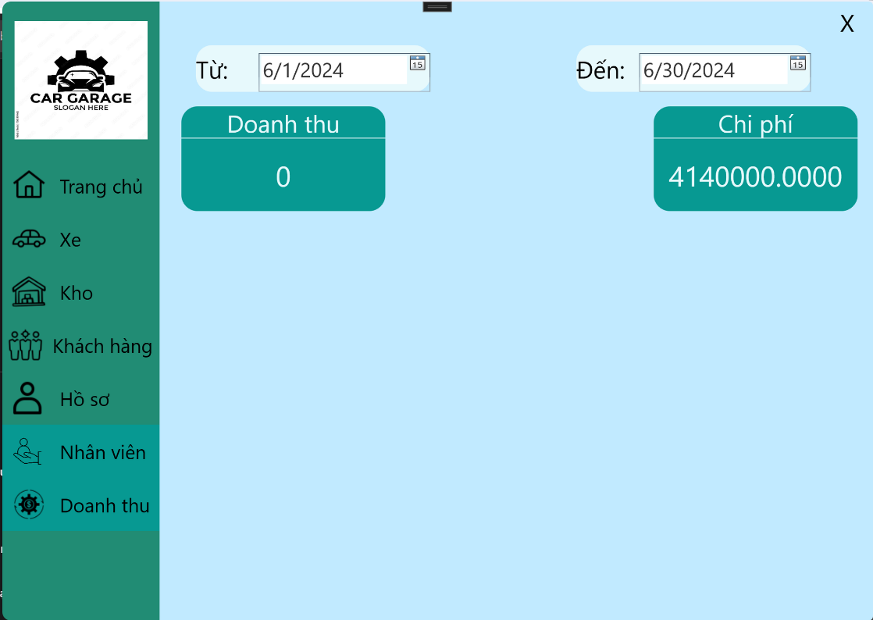

|  |  |  |  |  |
| --- | --- | --- | --- | --- |
| **STT** | **Tên đối tượng/thao tác** | **Kiểu dữ liệu** | **Ràng buộc** | **Chức năng** |
| 1 | Chọn thời gian bắt đầu | DateTimePicker | Không | Chọn thời gian bắt đầu để xem thông tin |
| 2 | Chọn thời gian kết thúc | DateTimePicker | Không | Chọn thời gian kết thúc để xem thông tin |
| 3 | Xem chi tiết doanh thu | Button | Không | Thao tác xem chi tiết doanh thu trong khoảng thời gian đã chọn |
| 4 | Xem chi tiết việc nhập kho | Button | Không | Thao tác xem chi tiết việc nhập kho trong khoảng thời gian đã chọn |

* 1. **Màn hình quản lý chi tiết tình hình Doanh thu**

|  |  |  |  |  |
| --- | --- | --- | --- | --- |
| **STT** | **Tên đối tượng/thao tác** | **Kiểu dữ liệu** | **Ràng buộc** | **Chức năng** |
| 1 | Tổng doanh thu trong tháng | Textbox | Không | Hiển thị tổng doanh thu trong tháng mà người dùng đã chọn |
| 2 | Tổng số lượt sửa trong tháng | Textbox | Không | Hiển thị tổng số lượt sửa chữa của gara trong tháng mà người dùng đã chọn |
| 3 | Chọn tháng để xem chi tiết | Button | Không | Chọn tháng để xem thông chi tiết của doanh thu |
| 4 | Xem trang báo cáo liền trước đó | Button | Không | Xem trang báo cáo trước đó |
| 5 | Xem trang báo cáo liền sau đó | Button | Không | Xem trang báo cáo liền sau đó |
| 6 | Kết xuất báo cáo | Button | Không | Kết xuất báo cáo dưới dạng file .csv |

* 1. **Màn hình xem chi tiết việc Nhập hàng trong một tháng**

|  |  |  |  |  |
| --- | --- | --- | --- | --- |
| **STT** | **Tên đối tượng/thao tác** | **Kiểu dữ liệu** | **Ràng buộc** | **Chức năng** |
| 1 | Chọn tháng để xem chi tiết | Button | Không | Chọn tháng để xem thông chi tiết của việc nhập các phụ tùng vào kho |
| 2 | Xem trang báo cáo liền trước đó | Button | Không | Xem trang báo cáo trước đó |
| 3 | Xem trang báo cáo liền sau đó | Button | Không | Xem trang báo cáo liền sau đó |
| 4 | Kết xuất báo cáo | Button | Không | Kết xuất báo cáo dưới dạng file .csv |

* 1. **Quản lý thông tin Nhân viên**

|  |  |  |  |  |
| --- | --- | --- | --- | --- |
| **STT** | **Tên đối tượng/thao tác** | **Kiểu dữ liệu** | **Ràng buộc** | **Chức năng** |
| 1 | Thêm nhân viên mới | Border | Không | Thêm một nhân viên mới vào gara |
| 2 | Tìm kiếm nhân viên theo tên | Texbox | Không | Tìm kiếm danh sách nhân viên theo họ tên |

* 1. **Màn hình thêm nhân viên mới**

|  |  |  |  |  |
| --- | --- | --- | --- | --- |
| **STT** | **Tên đối tượng/thao tác** | **Kiểu dữ liệu** | **Ràng buộc** | **Chức năng** |
| 1 | Thêm họ tên của nhân viên | Textbox | Không |  |
| 2 | Chọn ngày sinh của nhân viên | Combobox | Không |  |
| 3 | Thêm địa chỉ của nhân viên | Textbox | Không |  |
| 4 | Thêm email của nhân viên | Textbox | Không |  |
| 5 | Thêm số điện thoại của nhân viên | Textbox | Không |  |
| 6 | Chọn vị trí việc làm | Combobox | Không |  |
| 7 | Thêm lương của nhân viên | Textbox | Không |  |
| 8 | Thêm tài khoản cho nhân viên | Textbox | Không |  |
| 9 | Chọn quyền cho nhân viên | Combobox | Không |  |

# **CHƯƠNG 4: CÀI ĐẶT VÀ THỬ NGHIỆM**

|  |  |  |  |
| --- | --- | --- | --- |
| STT | Chức năng | Mức độ hoàn thành | Ghi chú |
| 1 | Tiếp nhận bảo trì xe | 100% | -Thêm, xóa sửa phiếu tiếp nhận xe |
| 2 | Lập phiếu sửa chữa | 100% | - Thêm, xóa sửa, tra cứu phiếu tiếp nhận xe |
| 3 | Tra cứu xe | 100% | - Tra cứu danh sách các xe đang được sửa chữa trong hệ thống |
| 4 | Lập phiếu thu tiền | 100% | -Lập phiếu thu tiền cho mỗi xe được bảo trì tại gara  -Lập phiếu lưu thông tin sửa chữa cho từng xe |
| 5 | Lập báo cáo tháng | 100% | -Tạo báo cáo doanh thu hàng tháng  -Tạo báo cáo tồn kho hàng tháng |
| 6 | Thay đổi quy định | 100% | -Thay đổi quy định về số lượng xe được tiếp nhận trong ngày |
| 7 | Quản lý khách hàng | 100% | -Thêm, xóa, sửa, tra cứu danh sách khách hàng của gara |
| 8 | Quản lý phụ tùng | 100% | -Thêm, xóa, sửa, tra cứu danh sách các phụ tùng của gara  -Thêm, xóa, sửa, tra cứu phiếu nhập kho theo tháng |
| 9 | Quản lý nhân viên | 100% | -Thêm, xóa, sửa, tra cứu danh sách nhân viên của từng gara |
| 10 | Chức năng đăng nhập, đăng xuất | 100% | -Cài đặt tài khoản cho quản lý, nhân viên (trừ nhân viên tạp vụ)  -Cài đặt chức năng đổi mật khẩu cho quản lý |

# **CHƯƠNG 5: ĐÁNH GIÁ VÀ ĐỊNH HƯỚNG PHÁT TRIỂN CỦA PHẦN MỀM**

1. **Đánh giá:**
   1. **Ưu điểm:**

* Giao diện người dùng thân thiện: Giao diện được thiết kế để dễ sử dụng, giúp người dùng nhanh chóng tìm kiếm và quản lý thông tin.
* Tính năng mạnh mẽ: Ứng dụng hỗ trợ đa dạng và nhiều tính năng quản lý gara ô tô, từ theo dõi lịch sử bảo dưỡng xe đến quản lý khách hàng, quản lý nhân sự, …
* Hiệu suất cao: Ứng dụng chạy mượt mà, giảm thiểu thời gian tải và tăng tốc độ xử lý.
  1. **Nhược điểm:**

Nhóm chúng em đã cố gắng hoàn thành phần mềm tốt nhất có thể nhưng bên cạnh đó vẫn còn những khiếm khuyết cần phải khắc phục:

* Do sử dụng WPF, ứng dụng chỉ chạy trên Windows, có thể giới hạn phạm vi sử dụng của phần mềm.
* Việc sử dụng WPF có thể tạo ra nhiều mã hơn so với các công nghệ khác, làm tăng khối lượng công việc phát triển và bảo dưỡng.
* Giao diện chưa linh hoạt và logic.

1. **Định hướng phát triển cho phần mềm trong tương lai:**

Và bên cạnh đó, trong thời đại công nghệ số hiện nay, việc phát triển một phần mềm quản lý gara không chỉ đòi hỏi sự hiểu biết sâu sắc về ngành công nghiệp mà còn cần phải nắm bắt được xu hướng công nghệ mới để tạo ra một giải pháp tối ưu, đáp ứng nhu cầu của khách hàng một cách hiệu quả nhất. Với mục tiêu này, nhóm chúng em xin đưa ra định hướng phát triển trong tương lai cho đồ án làm phần mềm quản lý gara của nhóm:

* Di chuyển phần mềm sang nền tảng cloud để tận dụng lợi ích về khả năng mở rộng, độ tin cậy, và khả năng truy cập từ xa, cho phép quản lý dữ liệu dễ dàng hơn và giảm thiểu rủi ro mất mát dữ liệu.
* Thực hiện các biện pháp bảo mật cao cấp như xác thực hai yếu tố, và phòng chống tấn công mạng. Đồng thời, đảm bảo tuân thủ các quy định về bảo mật và quyền riêng tư.
* Tích hợp IoT để giám sát và điều khiển gara: camera, các loại cảm biến,…
* Tích hợp AI-Machine-learning để tạo một trải nghiệm người dùng tốt hơn.
* Xây dựng ứng dụng với khả năng hoạt động ngoại tuyến, cho phép người dùng tiếp tục làm việc ngay cả khi không có kết nối internet. Dữ liệu có thể được đồng bộ hóa khi kết nối internet trở lại.
* Hơn hết, phát triển ứng dụng có giao diện người dùng phản hồi nhanh chóng, dễ dàng điều chỉnh trên nhiều kích thước màn hình khác nhau và thân thiện với người dùng hơn.

**CHƯƠNG 6: PHÂN CÔNG CÔNG VIỆC TRONG NHÓM**

|  |  |  |  |
| --- | --- | --- | --- |
| STT | Thành viên | Vị trí công việc | Mức độ hoàn thành |
| 1 | 2252042 – Lê Huy Hoàng | Front-end | 100% |
| 2 | 2252070 – Phạm Nhật Huy | Back-end | 100% |
| 3 | 2252059 – Lê Minh Kha | Front-end | 100% |
| 4 | 22520783 – Nguyễn Thị Tuyết Loan (Nhóm trưởng) | Back-end + Viết report | 100% |
| 5 | 22251160 – Hồ Thị Bích Phượng | Back-end | 100% |

**CHƯƠNG 7: TÀI LIỆU THAM KHẢO**

<https://viblo.asia/p/tim-hieu-ve-mo-hinh-3-lop-3-layer-Qbq5Qmyz5D8>

<https://vietnambiz.vn/so-do-luong-du-lieu-data-flow-diagram-dfd-la-gi-20190909111117996.htm#:~:text=S%C6%A1%20%C4%91%E1%BB%93%20lu%E1%BB%93ng%20d%E1%BB%AF%20li%E1%BB%87u%20trong%20ti%E1%BA%BFng%20Anh%20l%C3%A0%20Data,tr%C3%ACnh%20ho%C4%83c%20ch%E1%BB%A9c%20n%C4%83ng%20kh%C3%A1c>.

<https://github.com/Karhdo/SE104.L27.KHCL>

<https://github.com/trinhnhi1306/nhapmoncongnghephanmem-2021>